Q.1-1

possibilités :
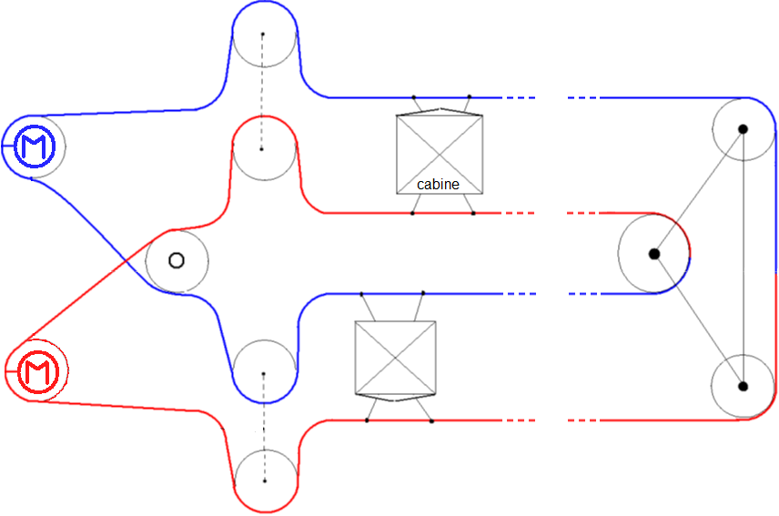

DR1
Étude du début du train de pneus
…
1
2
3
4
5
6
7
8
Rails guidage cabine
Cabine
ω₁
V₁

 | ↓ |  | ↓ |  | ↓ |  | ↓ |  | ↓ |  | ↓ |  | ↓ |  | ↓
 | roue1 |  | roue2 |  | roue3 |  | roue4 |  | roue5 |  | roue6 |  | roue7 |  | roue8
Ø roue (mm) | 480 |  | 480 |  | 480 |  | 480 |  | 480 |  | 480 |  | 480 |  | 480
Ø grande poulie (mm) | 321,05 |  | 321,05 |  | 321,05 |  | 321,05 |  | 321,05 |  | 321,05 |  | 321,05 |  | 321,05
Ø petite poulie (mm) | 238,41 |  | 238,41 |  | 238,41 |  | 238,41 |  | 254,3 |  | 254,3 |  | 254,3 |  | 254,3
rapport de transmission  i_{N+1 /N} |  | 1,35 |  | 1,35 |  | 1,35
ω_{roue} (rad/s) | 1,16 |  |  |  | 2,10 |  | 2,83 |  | 3,57 |  | 4,51 |  | 5,69 |  | 7,18
V_{périphérique} (m/s)  V_{roue} = R_{roue} x ω_{roue} |  |  |  |  | 0,50 |  | 0,68 |  | 0,86 |  | 1,08 |  | 1,37 |  | 1,72
Distance parcourue | 0 |  | 0,5 |  | 1 |  | 1,5 |  | 2 |  | 2,5 |  | 3 |  | 3,5
Temps de passage  t_{ij} = 2 . (d_{j}-d_{i}) / (V_{i}+V_{j}) |  | 1,53 |  | 1,14 |  | 0,85 |  | 0,65 |  | 0,52 |  | 0,41 |  | 0,32
Accél. entre 2 roues  a_{ij} = (V_{j}-V_{i}) / t_{ij} |  | 0,06 |  | 0,11 |  | 0,21 |  | 0,27 |  | 0,44 |  |  |  | 1,11

Calculs de la Q.1-2-1 :

Calculs de la Q.1-2-2 :

Calculs de la Q.1-2-3 :

Justification de la Q.1-2-4 :

Calculs de la Q.1-2-5 :

DQ5

DR2
Q.2-2-1, Q.2-2-2 :
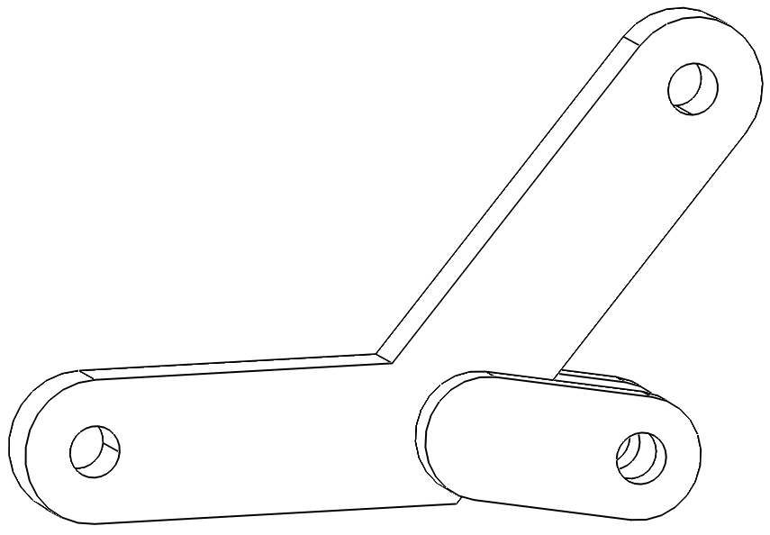

Q.3-1 :

x
z

1+2
3
4
5+6

Justification de la modélisation des liaisons des extrémités du vérin :
DR3
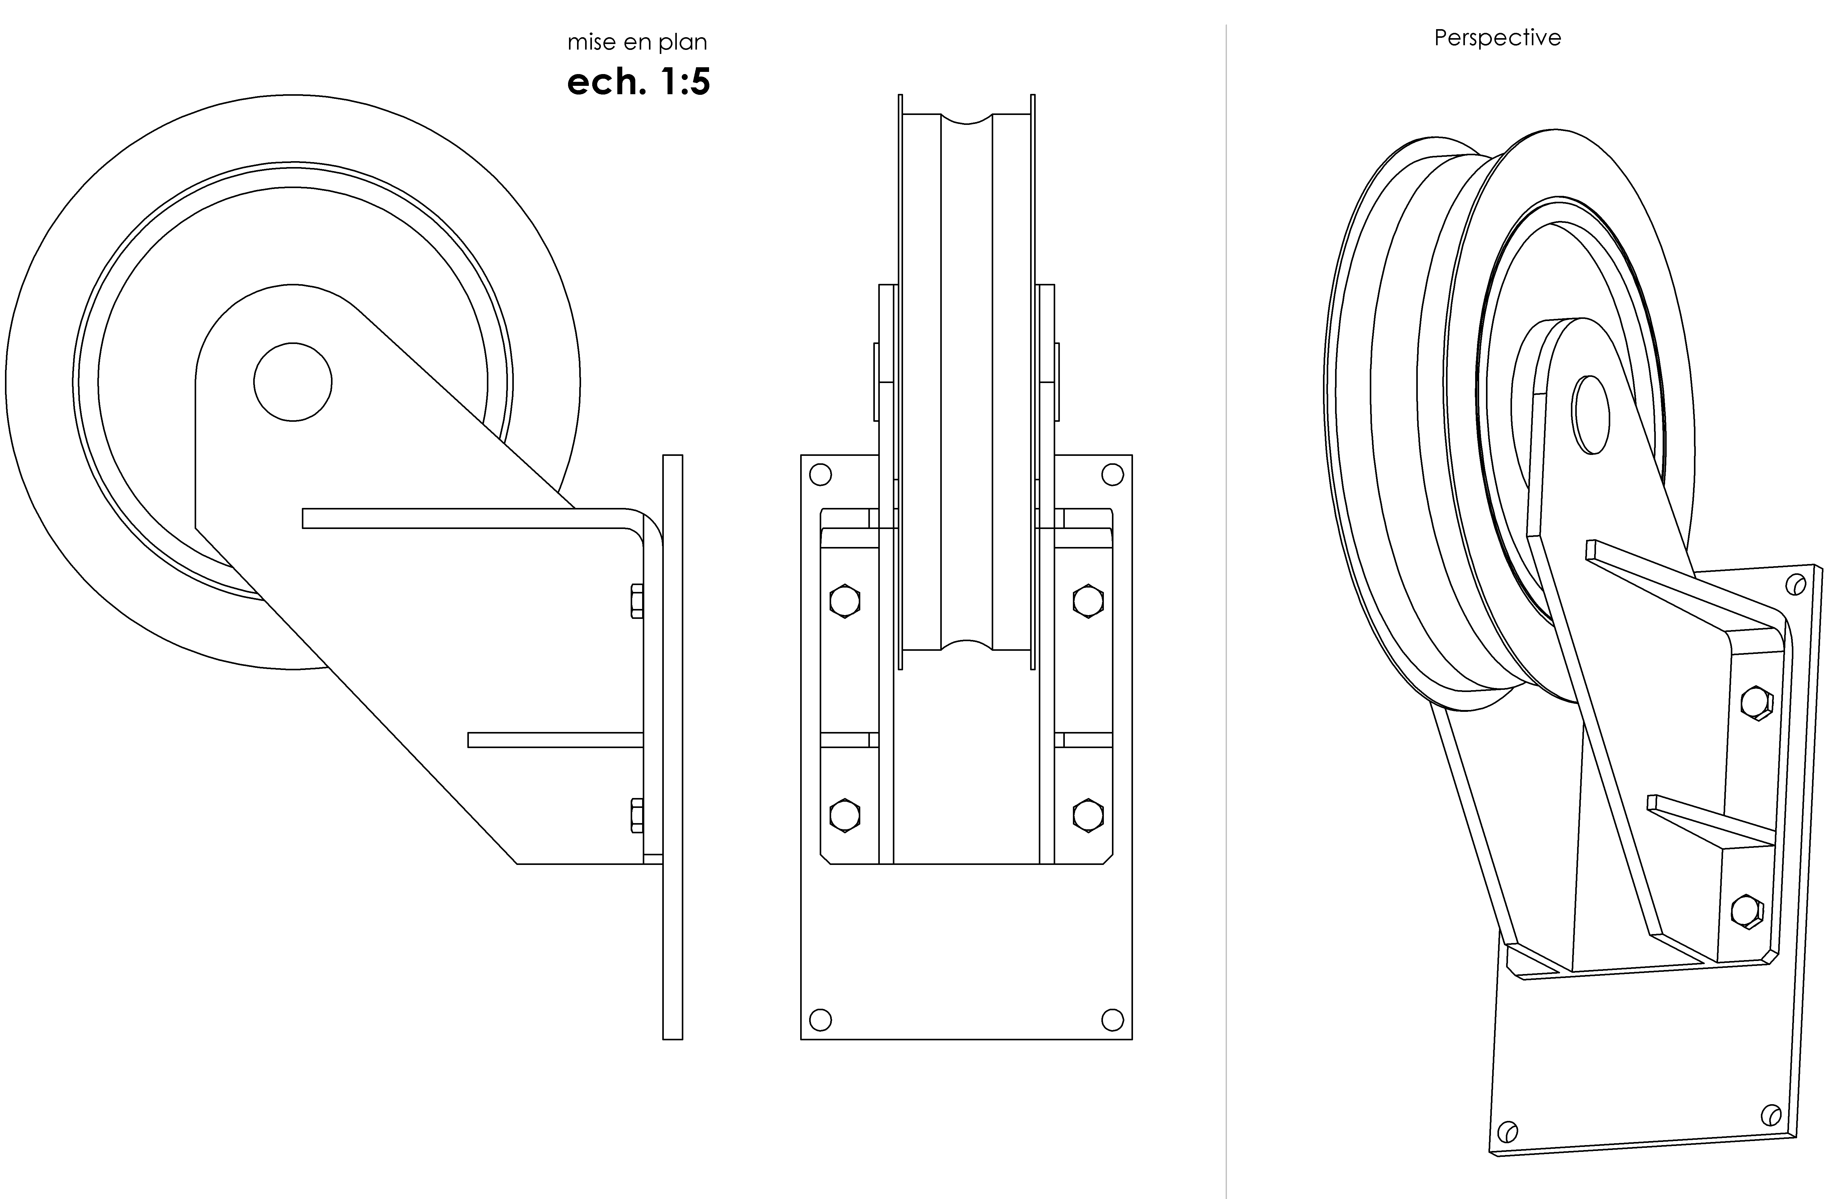
Q.4-2 :

DR4

